# **ehr系统是什么意思**

**ehr系统是什么意思？**ehr是电子化人力资源管理，是协助企业高效信息化管理公司人力资源的软件系统，ehr系统对于人员事务繁多的大规模公司企业可发挥重要作用。

ehr系统是一个信息化工具，适用度十分广泛，不同规模领域的企业都可以使用。其是通过程序的设定、数据的分析、计算机的高速处理，来实现企业人力资源信息的集成化管理，从而更好地协助管理公司人力资源。

ehr系统的应用是企业信息化的组成部分，其在应用上的优势主要体现在能够一站式解决人事工作，轻松管理员工招聘、考勤、薪酬、审批等各个方面，高效实现人事、财务、行政的各项事务，提高企业的运作效率。同时能够通过缩减工作流程、减少行政费用、通讯费用、实现无纸化办公等方面有效降低管理成本。

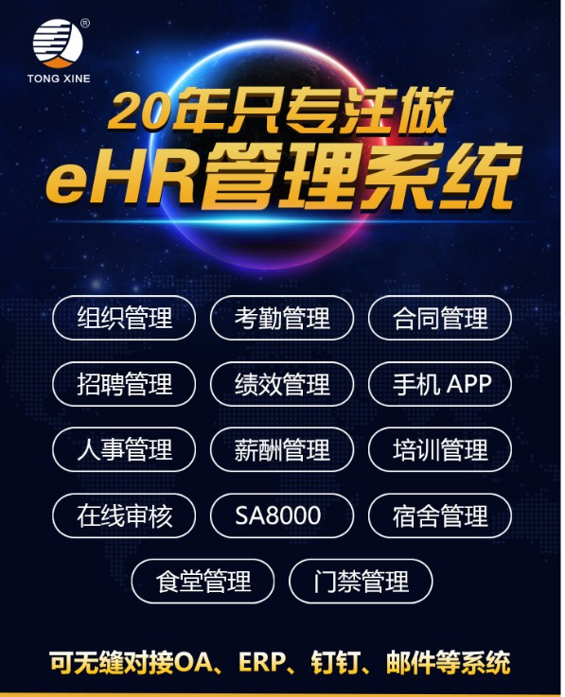

随着企业规模的发展壮大，其需要管理的人员和事务越来越多，这时企业往往需要ehr系统协助，完善实用的ehr系统往往能为企业带来更好效益。同鑫科技的ehr系统，可提供招聘管理、员工管理、考勤管理、薪酬管理、在线审批等多样化功能，亦可根据企业情况进行定制和二次开发，让企业事务实现的高度的流程化管理。

**ehr系统是什么意思？**以上是同鑫科技对ehr系统的介绍说明，广州同鑫科技一直专注为各行业不同规模的企业提供一站式的人力资源解决方案，6000多家企业成功应用的ehr系统值得你信赖，欢迎有需求的客户联系咨询！